**“El hada”**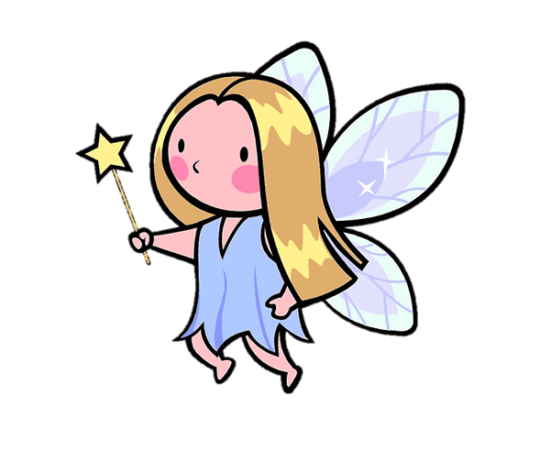

**Nivel:** Para niños de 3 a 5 años

**Tiempo:** 10 minutos.

**Organización:** Grupal.

**Material**

Música alegre y animada.

**Objetivos**

Ajustar una actitud a una orden. Adaptar una nueva forma de desplazamiento al tiempo de la música (después de la instrucción y a la reanudación de la música). Desplazarse en un medio cargado.

**Descripción**

Los niños se mueven libremente por la sala intentando seguir el tiempo de la música. Cuando la música para, ellos también se paran. El «hada» (la maestra) toca a un niño

diciéndole una instrucción al oído. Estas instrucciones tendrán relación con lo vivido por los niños o sus referencias televisivas.

**Ejemplos:**

«estás lleno de aire», «tu ropa es demasiado grande», «eres una rana», «eres un canguro», «eres una burbuja de aire», «eres Mickey Mouse», «eres Supermán»…

El niño traduce por sus gestos y sus desplazamientos la instrucción dada por el hada. Ésta vuelve a poner la música y los niños tocados continúan respetando la instrucción dada, teniendo en cuenta la música. Los niños que no han sido todavía

tocados se mueven libremente. Nueva parada de la música, nuevos niños tocados… El juego continúa hasta que todos los niños han recibido una instrucción.

**Observaciones**

Este juego es muy apreciado por los niños pequeños. El contacto, el toque que realiza el hada es un momento que ellos esperan y temen a la vez: esperado por unos hasta el punto de que no dejan a sol ni a sombra al hada para que les toque cuando pare la música, temido por otros los cuales se mantienen a una distancia respetable si es que no llegan a gritar cuando ella se les acerca.

El contacto es sentido como una «muerte simbólica», una fuerza a la inmovilidad y una fuerza posterior de desplazamiento; pero también es la ocasión para que el niño sea «individualizado», reconocido en su originalidad y su unicidad por el maestro. Este contacto le permite, en el momento preciso donde tiene lugar, un trato privilegiado con el adulto.

Se tendrá que sustituir rápidamente el hada por uno o varios niños.